**PROJECT ΓΛΏΣΣΕΣ ΠΡΟΓΡΑΜΜΑΤΙΣΜΟΎ**

**ΝΑΡΚΑΛΙΕΥΤΉΣ**

ΤΠ4201 ΝΤΑΛΙΜΠΟΡ ΜΑΡΚΟΒΙΤΣ &

ΤΠ4676 ΑΝΑΣΤΆΣΙΟΣ ΚΡΕΜΎΔΑΣ

Μια σύντομη αναφορά για το στοιχεία της εφαρμογής και τις λειτουργίες του.

Αρχικό μενού:

Ένα αρχικό μενού που περιέχει 3 κουμπιά με τις επιλογές δυσκολίας.

9χ9, 10 νάρκες = Εύκολο, 16χ16,

30 νάρκες = Μέτριο,

30χ16, 50 νάρκες = Δύσκολο.

Για την αναφορά χρησιμοποιώ το 9χ9.

Κεντρικό πάνελ παιχνιδιού ,μόλις επιλέξει ο παίχτης επίπεδο δυσκολίας. Στην κορυφή του πάνελ υπάρχει ένα menubar το οποίο περιέχει JMenu Game και ένα κουμπί Scores για εμφάνιση των καλύτερων score ανάλογα το επίπεδο δυσκολίας. Πατώντας το Game εμφανίζεται ένα MenuItem Settings το οποίο επιστρέφει τον παίχτη στο αρχικό μενού δίνοντας του την επιλογή να ξεκινήσει καινούργια παρτίδα. Η δεύτερη εικόνα δείχνει το MessageDialog το οποίο καλείται να μας εμφανίσει τα high scores πατώντας το κουμπί scores.

Mines: Ο αριθμός των ναρκών στο τρέχων παιχνίδι. Ο αριθμός μειώνεται όταν κάνουμε σωστά flags τις νάρκες ή πατώντας μια νάρκες.

Flags: Ο αριθμός των τρέχων σημαιών που έχει τοποθετήσει ο χρήστης. Έλεγχος όταν ο χρηστής επισημάνει σωστά μια νάρκη.

Time: Ο χρόνος από την αρχή της παρτίδας. Ξεκινάει μόνο όταν ο χρήστης πιέσει ένα κελί ή το επισημάνει. Όταν ο παίχτης νικήσει ή χάσει ο χρόνος τερματίζει. Αν ο παίχτης κερδίσει ελέγχεται ο χρόνος, αφότου τερματιστεί, του τρέχοντος χρόνου με τον προηγούμενο καλύτερο στην ίδια δυσκολία με την παρτίδα. Αν είναι μικρότερος το Score Board ανανεώνεται.

Lives: Ο αριθμός των ζωών που απομένουν στον χρήστη. Ο χρήστης ξεκινάει με 3 ζωές οι οποίες μειώνονται μόνο όταν πατηθεί μια νάρκη. Αν οι ζωές φτάσουν στο 0, το παιχνίδι τερματίζει και ο παίχτης χάνει.

Σε περίπτωση νίκης εμφανίζεται ένα InputDialog το οποίο ζητάει το όνομα του χρήστη ώστε να ελέγξει αν ο τρέχων χρήστης έκανε καλύτερο score από τον προηγούμενο.

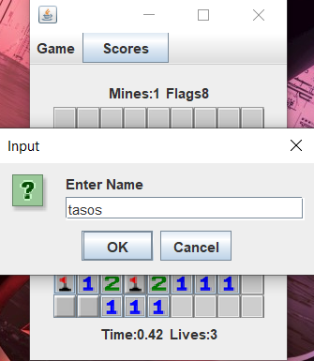

Αφότου τελειώσει η παρτίδα, είτε με νίκη είτε με ήττα, ο χρήστης μπορεί να κατευθυνθεί πίσω στο αρχικό μενού όπως αναφέραμε μέσω του MenuItem Setting.